Kafka 面试题速记通关版 _ 面试刷题

Kafka 的基本架构包括哪些组件？各组件的作用是什么？
Kafka 的架构设计其实就围绕几个核心角色展开 ，搞清楚它们的分工 ，整个链路就清晰了。
1） Producer 负责发消息 ，它把数据推到 Kafka 集群。可以指定发往哪个 Topic ，还能控制分区策略 ，比如按 key 哈希或者轮询。
2） Broker 是 Kafka 的服务节点 ，真正存储和转发消息。一个集群通常有多个 Broker ，数据会在这中间做分片和复制。每个 Topic 被拆成多个 Partition ，分散在不同 Broker 上 ，提升并发读写能力。
3）Topic 是逻辑上的消息队列 ，代表一类业务数据流。比如订单、 日志、用户行为等都可以对应不同的 Topic。它本身不存数据 ，只是 Partition 的容器。
4） Partition 是物理上的存储单元 ，每个 Partition 是一个有序的追加日志文件。消息在 Partition 内部有唯一偏移量（oﬀset），消费者靠它来定位读取位置。
5）Consumer 从 Broker 拉取消息 ，消费时以 Consumer Group 为单位。同一个 Group 内的多个 Consumer 会分摊消费 Partition ，实现负载均衡；不同 Group 则各自独立消费全量数据。
6）ZooKeeper 或 KRaft 管理集群元数据。老版本依赖 ZooKeeper 存 Broker、Topic、 Partition 的分配信息；新版本用 KRaft 协议内置控制器 ，去中心化管理 ，启动更快 ，稳定性也更强。

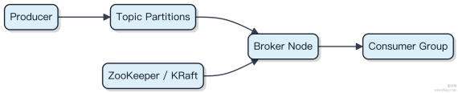

这套架构让 Kafka 能扛住百万级吞吐 ，同时保证高可用和水平扩展。像日志收集用 Filebeat + Kafka + Elasticsearch，实时计算用 Flink 消费 Kafka 流 ，都是典型场景。

Kafka 是什么？它的主要应用场景有哪些？
Kafka 本质是个分布式流式数据管道 ，核心是高吞吐、持久化、可重放的消息队列。它把数据当成连续不断的消息流 ，生产者往里写 ，消费者按需读 ，还能从任意位置重新消费。
1）数据量大、实时性要求高的场景特别适合用 Kafka。比如用户行为日志采集 ，一个 App 每秒产生几十万次点击 ，直接打到数据库肯定扛不住。用 Kafka 先收着 ，再异步分发给下游处理 ，系统就稳了。这类场景常见于美团、滴滴这种

日活亿级的产品。
2） 系统解耦也是一大用途。订单服务生成订单后不直接通知库存、积分等服务 ，而是发一条消息到 Kafka。各个下游服务自己订阅感兴趣的主题 ，什么时候处理完什么时候算。这样谁挂了都不影响别人 ，扩展起来也方便。
3） Kafka 还能当小型数据湖使。消息默认保存 7 天甚至更久 ，Flink 或 Spark Streaming 可以随时接入做实时计算，也能回溯历史数据跑批处理任务。

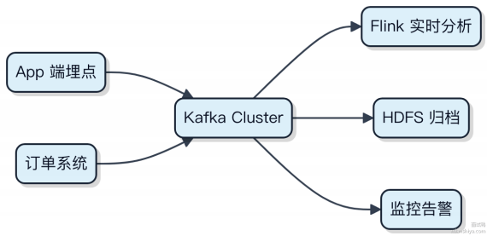

和 RabbitMQ 这类传统 MQ 比 ，Kafka 不追求单条消息低延迟 ，而是拼整体吞吐。它压根不经过内存排队 ，消息直接mmap 刷盘 ，靠顺序读写把磁盘性能拉满 ，单机每秒几十万消息很常见。

Kafka 的副本机制是如何实现的？它对数据可靠性有何保障？
Kafka 的副本机制核心是 Leader-Follower 模型 ，每个分区有一堆副本 ，其中一个当 Leader ，其余都是 Follower。生产者和消费者只跟 Leader 打交道 ，Follower 则被动地从 Leader 拉数据 ，保持同步。
1） Follower 其实就是个消费者 ，它定期向 Leader 发起 fetch 请求 ，拉取最新的消息批次。这个过程和普通消费者读数据很像 ，只不过这是内部实现。
2） Kafka用 HW（ High Watermark） 来标记哪些消息是 “ 已提交” 的 ，也就是已经同步到所有 ISR 副本的消息。只有超过 HW 的消息 ，消费者才读得到 ，这就保证了不会读到还没复制完的数据。
3） ISR（ In-Sync Replicas）是关键。不是所有副本都算数 ，只有那些 “跟得上” Leader 的副本才会留在 ISR 里。落后太多（ 比如延迟超过 10s 或拉取进度差太大） 就会被踢出去。只有 ISR 里的副本才有资格在 Leader 挂掉时被选为新Leader。
数据可靠性靠的就是 ISR + HW 机制。只要至少有一个 ISR 副本活着 ，切换后就不会丢数据。你可以通过 acks 参数控制写入一致性：
acks=1 ：写入 Leader 就算成功 ，快但可能丢。
acks=all ：必须等 ISR 里所有副本都写入才返回 ，最安全。

// 生产者设置强一致性
props.put("acks", "all");

如果 ISR 只剩一个 Leader 自己 ，那系统就变得脆弱。所以一般建议副本数 ≥3 ，且部署在不同机架 ，避免单点故障。

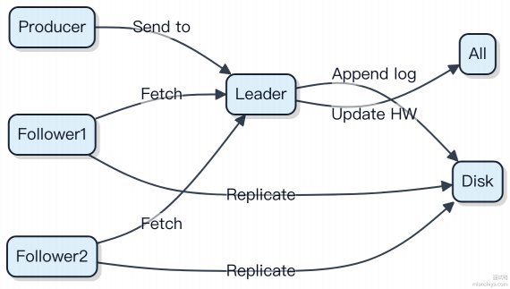

Kafka 中的 Consumer Group 是什么？它在消息消费中起到什么作用？
Consumer Group 是 Kafka 实现消息并行消费和负载均衡的核心机制。一个 Consumer Group 由多个消费者实例组成 ，它们共同消费一个或多个 topic 的消息。
每个 partition 在同一个 group 内只能被一个消费者消费 ，这就保证了单个 partition 的消息顺序。而一个 topic 往往有多个 partition ，这些 partition 会被 group 内的各个消费者分摊 ，实现横向扩展。比如某个 topic 有 8 个
partition ，你启了 4 个消费者 ，理想情况下每个消费者负责 2 个 partition。
当消费者数量变化时 ，比如扩容或宕机 ，Kafka 会触发 rebalance ，重新分配 partition 和消费者的对应关系。这个过程由 group coordinator 控制 ，所有成员通过 join-group 和 sync-group 协作完成。
实际业务中 ，像用户行为日志这种高吞吐场景 ，通常用 Flink 或 Spark Streaming 消费 Kafka ，它们的任务实例就属于同一个 consumer group ，各自处理一部分数据 ，整体吞吐能轻松达到每秒几十万条。

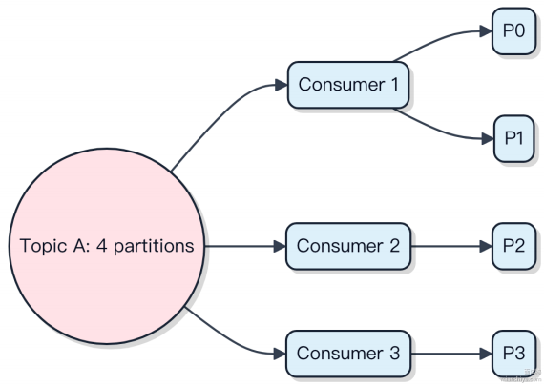

如果消费者数量超过 partition 数量 ，多余的消费者会闲置 ，所以一般建议消费者实例数不超过总 partition 数。

Kafka 的 Oﬀset 是什么？如何追踪消息的消费进度？
Kafka的 Oﬀset 本质上就是一个递增的序号 ，用来标记分区中每条消息的位置。消费者在消费消息时 ，需要记录自己消费到哪了 ，这个 “位置” 就是 Ofset。
每个分区的消息都是有序的 ，从 0 开始编号。消费者拉取消息时带上当前的Ofset ，Broker 就知道该从哪条数据开始返回。消费完后 ，消费者要把最新的 Ofset 提交回去 ，下次重启才能从中断的地方继续。
Ofset 的提交方式有两种： 自动提交和手动提交。 自动提交由 Kafka 客户端定时完成 ，简单但可能丢消息或重复消费；手动提交控制更精细 ，比如在业务处理成功后再 commitSync() ，能实现精确一次性语义。
Ofset 存储位置也有两种情况：
1）老版本存在 ZooKeeper ，但现在基本不用了。
2）现代做法是写入一个特殊的 Kafka 主题 __consumer_offsets 。消费者组、Topic、 Partition 和对应的 Ofset

都作为这条消息的 key/value 写进去。这样不依赖外部系统 ，也方便水平扩展。

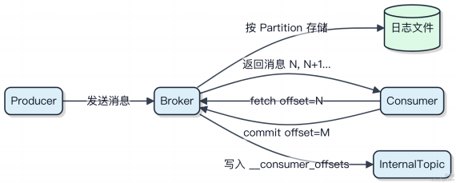

要注意的是 ，如果消费者组扩容 ，分区重分配 ，就得小心 Oﬀset 的对应关系 ，避免重复或跳过数据。一般用 Kafka 自带的工具或者 Spring-Kafka 这类框架来管理会更稳妥。

在 Kafka 中，如何创建一个 Topic？可以通过哪些方式管理 Topic？
创建 Topic 本质是往 Kafka 的元数据里写一条记录 ，告诉集群 “我有个新主题 ，分区数多少 ，副本放哪” 。最直接的方式就是用命令行工具。
1）用 kafka-topics.sh 脚本是最常见的做法。比如要创建一个叫 user-events 的 topic ，3 个分区 ，副本因子为
2 ，就这么写：

bin/kafka-topics.sh --create \
--topic user-events \
--partitions 3 \
--replication-factor 2 \
--bootstrap-server localhost:9092
这个命令会联系控制器（Controller），由它把分区分配信息写入 ZooKeeper（或者 KRaft 模式下的元数据日志），然后通知相关 Broker 加载分区。
2） 除了命令行 ，很多公司用 Kafka AdminClient API 做自动化管理。Java 里几行代码就能搞定：

AdminClient admin = AdminClient.create(config);
CreateTopicsResult result = admin.createTopics(
Collections.singletonList(new NewTopic("logs", 6, (short)3))
);
result.all().get();
适合跟 CI/CD 流程集成 ，比如 Flink 任务启动前自动建好输入输出 topic。

3）还有些团队用管控平台 ，像 Uber 的 uReplicator、 LinkedIn 的 Cruise Control ，或者开源的 Kafka Manager、 AKHQ ，点点鼠标就完成创建和监控。
注意一点：如果 broker 配置了 auto.create.topics.enable=true ，消费者或生产者第一次访问不存在的
topic 时会自动创建 ，默认 1 个分区 ，副本因子是 default.replication.factor （通常设为 3）。这在测试环境
方便 ，但线上建议关掉 ，避免脏数据堆积。

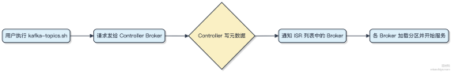

Kafka 的消息是如何持久化的？它默认的存储机制是什么？
Kafka 把消息持久化到磁盘 ，不是存数据库那种方式 ，而是直接写操作系统的页缓存 ，顺序追加到日志文件里。你发一条消息 ，它就往对应 topic 分区的 log 文件末尾塞进去 ，不改中间内容 ，这种顺序写磁盘的速度其实比随机写内存还快。
每个 topic 分成多个 partition ，每个 partition 对应一个目录 ，里面是分段存储的 log 文件 ，默认每 1GB 切一个新段。同时配一个索引文件 ，用偏移量做 key ，快速定位消息在哪个物理位置。这样老数据可以按时间或大小策略删掉 ，比如默认保留7 天。
这种设计让 Kafka 能扛住高吞吐写入 ，像日志收集、用户行为追踪这些场景 ，用 Flink 或 Spark Streaming 消费时，数据也不会丢。 RocketMQ 也是类似思路 ，但细节处理不一样。
消息写入后会先缓存到 page cache ，由操作系统控制刷盘时机 ，也可以通过配置 flush.messages 和
flush.ms 强制触发。不过一般不建议频繁刷盘 ，会影响性能。

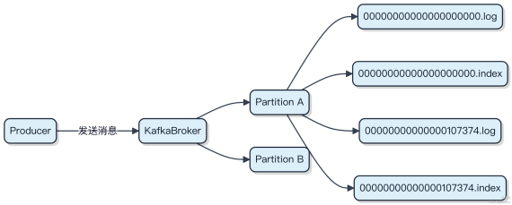

这种方式做到了高吞吐和持久化的平衡 ，顺序写、分段存储、稀疏索引是关键点。重启后从 checkpoint 或 ofset 恢复消费位点就行 ，不依赖外部系统存位置。

Kafka 是如何保证消息顺序性的？在什么场景下顺序性是必须的？
消息顺序性在 Kafka 里不是全局保证的 ，它只在单个分区（ Partition）内保证有序。生产者发消息时 ，同一个业务维度的数据比如订单 ID ，得映射到同一个分区。靠的是指定 key ，Kafka 默认用 key 的哈希值决定分区。
1）如果一个 topic 有多个分区 ，跨分区之间是不保序的。你往 partition 0 写一条 ，再往 partition 1 写一条 ，这两条谁先谁后完全没法保证。
2）消费者这边也得小心 ，别用多线程并发处理同一个分区的消息 ，否则原本有序的序列会被打乱。如果真要并行 ，得按 key 做分组 ，确保同一个 key 的消息被同一个处理线程消费。

3）还有一个坑是重试机制。生产者发消息失败重试时 ，默认可能把消息发到不同批次 ，甚至因为分区策略变化导致乱
序。要解决这个问题 ，得开启幂等生产者（ enable.idempotence=true ），这样能保证单个生产者实例的写入顺

序。
顺序性必须的场景其实挺常见的。比如订单状态流转 ，创建→ 支付→ 发货→ 完成 ，要是 “发货” ⽐ “支付” 还早被处理 ，系统就炸了。类似的还有银行交易流水、用户操作日志、库存扣减这类涉及状态变更的业务 ，都依赖严格的先后关系。
电商里的下单减库存 ，RocketMQ 和 Kafka 都得靠单一分区来串行化请求 ，避免超卖。这种链式逻辑一旦乱序 ，结果完全不可控。

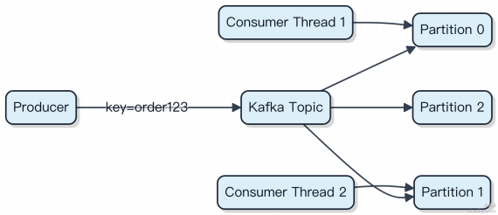

图中红色路径表⽰同一个 key 的消息始终走同一分区和线程 ，才能保序。

在 Kafka 中， Partition 是什么？ Partition 的划分对性能有什么影响？
Kafka 的 Partition 是 Topic 的分片机制 ，一个 Topic 可以被拆成多个 Partition ，分布在不同的 Broker 上。每条消息在发送时会根据 Key 或轮询策略路由到某个具体的 Partition ，保证单个 Partition 内部的消息有序。
1） Partition 是 Kafka 实现水平扩展和高吞吐的关键。写入和读取都可以在多个 Partition 之间并行进行 ，比如有 6 个Partition ，就能支持 6 个 Consumer 并行消费（在 Consumer Group 内）。压根不经过中心调度 ，靠分区直接打散负载。
2）越多 Partition 理论上吞吐越高 ，但也不是无限加就行。每个 Partition 对应一组日志文件 ，太多会导致文件句柄、内存开销增大 ，Controller 在管理元数据时压力也会上升。一般建议单个 Broker 上不要超过几千个 Partition。
3） Partition 数量还影响 Consumer 扩容能力 。Consumer Group 内的实例数最多只能和 Partition 数对齐 ，比如只有3 个 Partition ，那最多 3 个 Consumer 同时工作 ，再多也搞不定。
代码上生产者发消息时可以指定 Key：

producer.send(new ProducerRecord<>("topic", "key", "value"));
相同 Key 的消息会落到同一个 Partition ，保证局部有序。

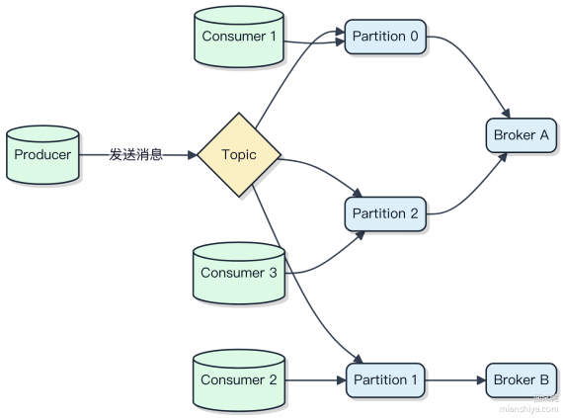

Partition 划分直接影响并发度和负载均衡能力 ，设计时要权衡吞吐、资源和运维复杂度。

Kafka 中的 Producer 和 Consumer 分别是什么角色？ 它们如何进行消息的生产和消费？
Producer 负责往 Kafka 集群写入消息 ，通常来自业务系统的日志、事件或服务调用记录。它把消息按主题（Topic）发送 ，并可以选择分区策略 ，比如轮询或基于 key 的哈希。消息先被序列化 ，再批量发送以提升吞吐量 ，一个批次默认最多 16KB。
Consumer 从指定 Topic 拉取消息进行处理 ，多个 Consumer 可以组成一个消费者组（Consumer Group），实现负载均衡。 Kafka 保证的是分区内的顺序消费 ，同一个分区只能被组内一个 Consumer 消费。Consumer 自动提交或手动提交偏移量（ofset），记录当前消费位置 ，避免重复或丢失。
生产者不直接和消费者通信 ，中间完全由 Kafka Broker 解耦。这种发布-订阅模型让系统更灵活 ，也更容易扩展。
实际项目里 ，像用户行为追踪这类场景 ，前端埋点数据通过 Producer 发送到click-events 主题 ，后端用 Flink 消费分析 ，就是典型的使用方式。

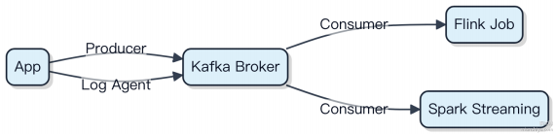

压根不经过业务服务 ，数据直接写入 Kafka ，下游各自消费 ，脏活累活都交给中间件扛住。

Kafka 的 Topic 是什么？它的作用是什么？
Kafka 的 Topic 本质上是一个逻辑上的消息分类单元 ，生产者把消息发到特定 Topic ，消费者从对应的 Topic 订阅数据。你可以把它理解成一个高吞吐的 “ 主题队列” ，不同的业务数据通过 Topic 隔离开。
Topic 不是物理存储 ，它会拆分成多个 分区（ Partition），每个分区才是实际存储消息的单位。分区机制让 Topic 能水平扩展 ，支持百万级 QPS。比如订单系统发消息到 orders Topic ，风控系统可以单独消费这个 Topic ，彼此不干扰。
1）一个 Topic 可以有多个 Partition ，分布在不同 Broker 上
2）每个 Partition 是有序的 ，但整个 Topic 只能保证分区内有序
3）消费者通过 Consumer Group 并行消费多个 Partition ，提升吞吐
举个例子 ，用 Kafka 做日志收集时 ，前端、后端、数据库各自写入不同的 Topic ，比如 web-logs 、 backend- logs ，下游分析服务按需订阅。

// 生产者指定 Topic 发送
ProducerRecord<String, String> record = new ProducerRecord<>("orders", "order-id-
1001", "created");
producer.send(record);
Topic 还支持配置保留策略 ，比如只存 7 天 ，或者只保留最近 1GB 数据 ，老数据自动清理。这也是它能扛住海量数据的关键。

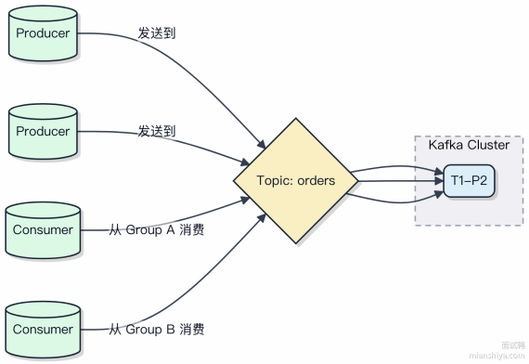

在 Kafka 中，如何处理消息丢失问题？有哪些常见的应对策略？
消息丢失在 Kafka 里其实主要发生在三个环节：生产者发不进去、 Broker 没存住、消费者没处理完。每个环节都得针对性设防。
1）生产者端 ，关键是要确认 acks 级别。设成 all 或 -1 ，意味着 Leader 和所有 ISR 副本都写入成功才算成功。
配合 retries > 0 和幂等性（ enable.idempotence=true ），能避免重试导致的重复或丢失。

2） Broker 端要防止数据还没刷盘就被认为写入成功。设置 min.insync.replicas=2 ，保证至少两个副本同步，
再结合 unclean.leader.election.enable=false ，避免选举出不在 ISR 的副本当 Leader ，否则可能丢数据。

3）消费者这边最容易出问题。很多人手动提交 ofset ，但业务逻辑没执行完就提交了 ，一旦宕机就丢了处理中的消息。应该关掉自动提交 ，用 enable.auto.commit=false ，在消息处理真正完成后 ，再同步调用
commitSync() 。
代码上长这样：
while (true) {
ConsumerRecords<String, String> records = consumer.poll(Duration.ofSeconds(1));
for (ConsumerRecord<String, String> record : records) {
try {
process(record); // 处理业务
consumer.commitSync(); // 成功后同步提交
} catch (Exception e) {
log.error("处理失败 ，可以重试或记录");
}

}
}
常见误区是只靠自动提交 ，或者异步提交不加回调。异步提交如果非得用 ，一定要加回调检查失败情况。
整个链路要扛住故障 ，就得生产者设对acks ，Broker 控制副本策略 ，消费者自己管好提交时机。这三个点都配到位了 ，基本就能做到 “ 至少一次” 语义 ，彻底丢消息的概率极低。

Kafka 中的批量消费是如何工作的？如何通过批量消费提高处理效率？
Kafka 的批量消费不是靠消费者主动 “拉” 一批消息来实现的 ，而是由消费者协调器（Consumer Coordinator）在拉取时按批次组织数据返回。每次 poll() 调用 ，消费者会从分配的分区中拉取一批记录 ，这批数据来自底层网络缓
冲区 ，大小受 max.poll.records 控制 ，默认是 500 条。

1）拉取机制上 ，Kafka 消费者在一次 poll() 中获取的是一个记录集（ RecordSet），它可能包含多个分区的数据，每条消息按主题-分区聚合。这个过程压根不经过磁盘 ，直接走内存页缓存 ，所以非常快。
2）提升处理效率的关键在于减少单位消息的开销。比如你用 Kafka Streams 做流处理 ，或者用 Spring Kafka 监听批量消息 ，如果一条条处理 ，每条都提交偏移量、做事务控制 ，那系统早就搞不定了。而批量后 ，你可以一次性写入数据库（如批量 insert 到 MySQL）、批量发送到 ES 或 ClickHouse ，IO 吞吐能从每秒几千提升到几万。
3）代码上体现为监听器接收列表：

@KafkaListener(topics = "orders")
public void listen(List<ConsumerRecord<String, String>> records) { processInBatch(records); // 批量入库或计算
// 异步提交偏移量
}
合理设置 fetch.min.bytes 和 fetch.max.wait.ms 也能让服务端攒一波数据再返回 ，减少网络往返。但别把
max.poll.records 设太大 ，否则单次处理超时触发再平衡 ，反而影响稳定性。

Kafka 中的 Consumer Group 是如何进行负载均衡的？它如何保证高效消费？
Consumer Group 的负载均衡核心靠 Coordinator 组件协调 ，整个过程分为两步：组成员管理与分区分配。
每个 Consumer 启动后会向集群中的某个 Broker（作为该 Group 的 Coordinator）发送 JoinGroup 请求。第一个加入的消费者成为 Leader ，它负责收集所有成员 ，并根据指定的分配策略（ 比如 Range、 RoundRobin 或 Sticky）来决定每个消费者该消费哪些分区。分配方案通过 SyncGroup 下发到每个成员。
一旦分配完成 ，每个消费者只拉取自己负责的分区数据 ，这种 “独占式” 消费避免了重复拉取 ，是高效的关键。而且整个过程在组内成员变化时自动触发 Rebalance ，保证负载始终均衡。
实际场景中 ，如果用 Kafka Streams 做实时计算 ，或者用 Spring Kafka 构建微服务 ，都依赖这套机制实现水平扩展。但要注意 ，频繁 Rebalance 会导致短暂的消费停滞 ，所以要控制好会话超时和心跳间隔。
代码层面只需配置 group.id ，框架会自动处理协议交互：

props.put("group.id", "order-processing-group");
props.put("enable.auto.commit", true);
分配完成后 ，消费者持续调用 poll() 拉取本地分配到的分区消息 ，I/O 并发高 ，吞吐自然上去了。

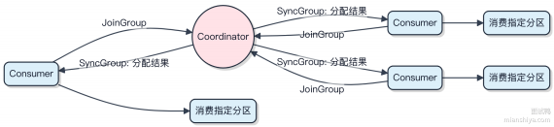

Kafka 的反压机制是如何实现的？如何避免生产者压垮消费者？
Kafka 本身没有传统意义上的反压（ Backpressure）机制 ，它的设计是通过消费者主动控制拉取节奏来间接实现流量调节。
1）消费者通过 poll() 主动拉取消息 ，而不是被 broker 推送。这意味着消费速度完全由消费者自身处理能力决
定。如果处理不过来 ，可以简单地放慢 poll() 的频率 ，甚至暂停调用 ，broker 会保留数据直到超时。
2）生产者和消费者之间完全解耦 ，靠的是 Kafka 的持久化能力 。消息写入后先落盘 ，默认保留7 天（可配置），消费者按自己的节奏读。即使消费者宕机几小时 ，恢复后也能从上次提交的 ofset 继续消费。
3）真正可能出问题的是生产者写得太猛 ，把 broker 压垮。这时候靠的是 Kafka 的限流策略 ，比如通过 quotas 机制限制单个 client-id 或 user 的带宽和请求频率。比如设置：

--config producer_byte_rate=1048576 // 每秒最多 1MB
这样就能防止某个生产者占满网络或磁盘 IO。
4）客户端也可以配合做背压反馈。比如在 Spring Kafka 中 ，使用 ContainerPaused 状态暂停消费 ，或者结合
Reactive 编程模型如 Flux ，天然支持响应式流的反压信号。

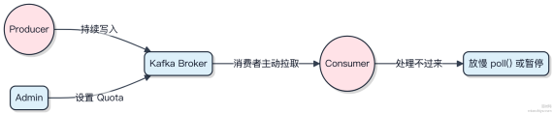

说白了 ，Kafka 把反压的职责交给了消费者主动控制和运维层面的配额管理 ，而不是在协议层搞复杂反馈环。这套设计简单但很扛造 ，撑住百万级 TPS 的场景也常见。

Kafka 中的 Consumer 是如何订阅 Topic 的？它的消费模式有哪些？
Kafka 的 Consumer 订阅 Topic 是通过消费者组（Consumer Group）机制实现的。你调用 subscribe() 方法传入 Topic 名 ，背后的协调者是 Group Coordinator ，它会为这个消费者组分配分区 ，并触发 Rebalance。
1）每个 Consumer 实例属于一个 group.id ，同一个组内消费同个 Topic 时 ，各个实例分摊分区 ，做到负载均衡
2）如果新增或下线消费者 ，会触发 Rebalance ，重新分配分区 ，确保每个分区只被组内一个消费者消费
3） 除了订阅模式 ，还可以用 assign() 手动指定消费哪些 Partition ，适合精确控制场景

消费模式主要两种：
. 广播模式：多个消费者使用不同的 group.id， 都能收到全量消息， 像日志分发给多个分析系统
. 集群模式：多个消费者在同一个 group.id 内， 共同分担一个 Topic 的消息， 用来横向扩展消费能力代码上很简单：
Properties props = new Properties();
props.put("bootstrap.servers", "localhost:9092");
props.put("group.id", "my-group");
props.put("key.deserialize r",
"org.apache.kafka.common.serialization.StringDeserialize r");
props.put("value.deserialize r",
"org.apache.kafka.common.serialization.StringDeserialize r");

KafkaConsumer<String, String> consumer = new KafkaConsumer<>(props); consumer.subscribe(Arrays.asList("my-topic")); // 订阅主题
Rebalance 过程由 Consumer 和 Group Coordinator 协作完成， 采用 Join Group + Sync Group 流程达成共识。整个过程不经过 Broker 转发消息， 压根不经过数据链路， 只是元数据协调。

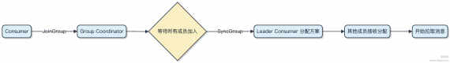

Kafka 中 Zookeeper 是做什么的？它在集群管理中起到什么作用？
Kafka 早期版本依赖 Zookeeper 主要干三件事：集群元数据管理、控制器选举和访问控制。
1） Broker 启动时会向 Zookeeper 注册自己， 比如 broker.id 和对应的网络地址， 这些信息存在 /brokers/ids 节点下。其他 Broker 或消费者可以通过监听这个路径感知节点上下线。
2） Kafka 集群里有个核心角色叫 Controller， 负责分区副本状态管理、 Leader 选举等任务。它是通过 Zookeeper 临时节点实现的⸺所有 Broker 抢占创建 /controller 节点， 成功者成为 Controller。一旦它宕机， 节点消失， 其他 Broker 会收到通知并重新选举。
3） Topic 的配置信息、分区副本分布 （AR、 ISR 列表） 也都存在 Zookeeper 的 /brokers/topics 下。Controller根据这些数据做故障转移决策。比如某个副本挂了， Controller 会从 ISR 中选出新的 Leader。
但这里有个问题， Zookeeper 不支持大量小文件频繁读写。 当集群规模大到几百个 Broker 时， Controller 向Zookeeper 写心跳或更新状态容易超时， 导致 “假死” 误判。
所以 Kafka 从 2.8 版本开始推 KRaft 模式， 用内置的共识协议替代 Zookeeper。现在新集群完全可以不依赖Zookeeper， 元数据直接由 Controller 统一管理， 压根不经过外部系统。
目前主流云上部署像 Conﬂuent Platform 或 MSK 都已逐步转向 KRaft， 运维复杂度降了不少。

Kafka 的 Producer 是如何发送消息的？如何通过批量发送提高吞吐量？

Kafka Producer 发送消息不是一调用 send 就立马发出去 ，而是先把消息写入一个叫 RecordAccumulator 的缓冲区。这个缓冲区本质上是个双端队列 ，每个分区对应一个队列 ，攒够一批再发。
1） Producer 调用 send 时 ，消息先被序列化并封装成 ProducerRecord ，然后根据 key 计算出目标分区。 2）消息进入该分区对应的 Deque 队列 ，同时尝试将该分区加入 “待发送批次” 集合。 3）后台有个 Sender 线程 ，会定期轮询哪些分区有可发送的批次。判断标准是：批次满了（默认 16KB） 或者等待时间超过 linger.ms（默认 0）。 4） 当满足条件 ，多个分区的批量消息会被合并成一个 Request 批量提交给 Kafka Broker ，一次网络请求搞定。

Properties props = new Properties();
props.put("bootstrap.servers", "localhost:9092");
props.put("key.serialize r",
"org.apache.kafka.common.serialization.StringSerialize r");
props.put("value.serialize r",
"org.apache.kafka.common.serialization.StringSerialize r");
// 批量大小和延迟控制
props.put("batch.size", 16384);
props.put("linger.ms", 5);

Producer<String, String> producer = new KafkaProducer<>(props);
批量发送的关键就是 batch.size 和 linger.ms 配合。比如把 linger.ms 设为5ms ，意味着最多等 5ms 去凑更多消息进同一 batch ，哪怕没到 16KB。这样网络请求数大幅减少 ，吞吐量就上去了。
如果业务对延迟不敏感 ，适当调大这两个参数 ，吞吐能提升几倍甚至十几倍。但实时性要求高的场景就得权衡了 ，毕竟不能让用户感知卡顿。

在 Kafka 中，如何通过 Acks 配置提高数据可靠性？Acks 的值如何影响性能？
Kafka的 Acks 配置决定了生产者发送消息后 ，需要多少副本确认才算成功。这个参数直接平衡了数据可靠性和写入性能。
Acks 可以设为 0、1 或 all（-1）。
1）设为0 时 ，生产者发出去就完事 ，不等任何响应。速度快 ，但 broker 挂了消息就丢了 ，适合日志收集这类允许丢数据的场景。
2）设为 1 时 ，只要 leader 副本写入成功就返回。这是默认值 ，能在性能和可靠性之间取得折中。但如果 leader 突然宕机 ，还没来得及同步给 follower ，数据还是会丢。
3）设为all 或-1 ，要求所有 ISR（ 同步副本集合）都写入成功才返回。这时候即使 leader 宕机 ，其他副本也有数据，能保证不丢。但延迟明显上升 ，因为要等最慢的那个副本。
所以选哪个值 ，其实是根据业务需求做取舍。金融交易这种不能丢数据的 ，必须上 all；而实时监控、埋点这类可以容忍少量丢失的 ，用 1 就够了。
性能上 ，Acks=all 的吞吐可能只有 Acks=0 的几分之一 ，尤其在网络不稳定或磁盘慢的机器上更明显。

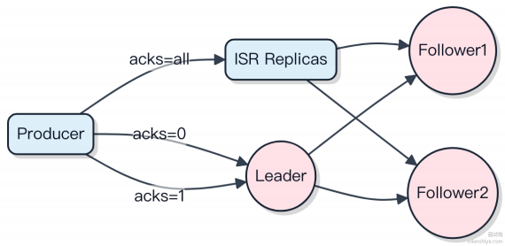

在 Kafka 中，如何处理消息重复消费的问题？有哪些解决方案？
消息重复消费是 Kafka 使用中绕不开的问题 ，根本原因在于 "至少一次"（at-least-once） 的投递语义。消费者在提交 ofset 前如果宕机 ，重启后会从上一个已提交 ofset 拉取消息 ，导致拉取到已经处理过的消息。
解决思路不是阻止重复 ，而是让消费逻辑具备幂等性 ，或者借助外部系统做去重。
1） 业务层幂等处理是最常用的方案。比如订单支付场景 ，更新订单状态时先查当前状态 ，如果是 “ 已支付” 就直接返回成功。像 RocketMQ 提供的 Message ID 去重 ，本质也是靠数据库唯一索引实现幂等。
2）利用数据库唯一约束去重。可以把消息的 key 或 msgId 写入 MySQL 或 Redis 的 set 结构 ，插入前判断是否存在。注意不能只依赖 Kafka 的 message key ，因为分区重平衡时无法保证全局唯一。
3）分布式锁 + 状态标记。对敏感操作加锁 ，结合 Redis 记录已处理的消息 ID ，TTL 设置合理时间。适合高并发但消息量不大的场景。
Kafka Streams 内部通过 幂等生产者 和 事务 机制实现了精确一次（exactly-once），但普通消费者需要自己兜底。代码⽰例： Redis 去重
String msgId = record.headers().lastHeader("msgId").value();
Boolean added = redisTemplate.opsForValue().setIfAbsent("consumed:" + msgId, "1",
Duration.ofHours(1));
if ( !added) {
// 已处理 ，跳过
return;
}
// 处理业务逻辑
process(record);
要不要开启consumer 的enable.auto.commit ，得看场景。手动提交能更精确控制 ofset 提交时机 ，配合批量处理时更安全。

Kafka 的日志压缩功能是如何实现的？它在什么场景下使用？
Kafka 的日志压缩不是靠后台线程扫描全量数据 ，而是通过分段合并的方式 ，在 Log Compaction 过程中保留每个 key的最新值。它依赖 Log Cleaner 组件 ，这个组件会定期扫描分区的 segment 文件 ，把具有相同 key 的记录合并 ，只留下最后一条。
这种机制特别适合状态同步类场景。比如用 Kafka 做用户积分系统 ，同一个用户的积分可能被多次更新 ，中间状态其实没意义。启用日志压缩后 ，消费者重启或首次接入时 ，可以直接读到每个用户的最新积分 ，不需要回放全部变更历史。
1）每个 partition 必须开启

cleanup.policy=compact
2）消息必须带 key ，否则无法按 key 聚合
3）可以和 delete 策略共存 ，比如 compact,delete ，这样过期的数据也会被清理

代码上没什么特别 ，生产者照常发消息就行：

props.put("key.serialize r", StringSerialize r.class);
props.put("value.serialize r", StringSerialize r.class);
producer.send(new ProducerRecord<>("scores", "user1", "100"));
后续更新直接用相同的 key 发新值 ，Log Cleaner 会在后台逐步压缩。

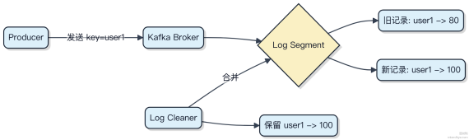

注意它不适用于需要完整审计日志的场景。如果业务必须知道 “从 80 变到100” 这个过程 ，就不能开压缩。

Kafka 中的分区副本机制是如何工作的？如何设置副本数？
Kafka 的分区副本机制本质是多副本日志复制 ，用来保证数据高可用 。每个主题的分区可以有多个副本 ，这些副本分布在不同的 Broker 上。
副本分两种角色：一个 Leader 和多个 Follower。生产者和消费者的请求都只跟 Leader 打交道 ，Follower 则被动地从 Leader 拉取数据 ，保持日志同步。如果 Leader 宕机 ，ZooKeeper 或 KRaft 会从 ISR（ In-Sync Replicas）列表里选出新的 Leader ，避免数据丢失。
ISR 是个关键概念 ，它不是所有副本的集合 ，而是那些跟得上 Leader 进度的副本。落后的副本会被踢出 ISR ，等追上后再重新加入。
设置副本数是在创建主题时指定的。比如用命令行：

kafka-topics.sh --create --topic order-events \

这里 replication-factor 3 表⽰每个分区有 3 个副本。一般线上环境至少设为3 ，这样能容忍 2 个副本故障。

要注意的是 ，副本数不能超过 Broker 数量 ，否则创建主题会失败。另外 ，增加副本数会提升可靠性 ，但也会带来更多的网络和磁盘开销 ，通常不建议超过 5。

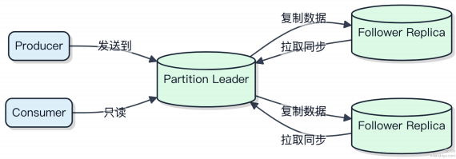

Kafka 是如何实现横向扩展的？它如何处理大规模集群中的负载均衡？
Kafka 的横向扩展和负载均衡能力 ，主要靠 分区机制 和消费者组协调来实现。
每个 Topic 可以分成多个分区 ，分区可以分散在不同 Broker 上。你加机器 ，就等于加了存储和网络处理能力 。生产者发消息时 ，默认按 key 做哈希决定写哪个分区 ，也能轮询或随机 ，数据天然打散。
Broker 本身是无主架构 ，ZooKeeper（或 KRaft 模式下的控制器）负责管理集群元数据 ，监控 Broker 存活。新Broker 加入 ，Controller 就会把部分分区副本分配过去 ，实现容量扩容。
消费者端更关键。一个消费者组里可以有多个消费者实例 ，Kafka 会自动把分区分配给这些消费者 ，做到一个分区只被组内一个消费者消费。比如 6 个分区 ，3 个消费者 ，基本就是一人两个。消费者挂了或新增了 ，触发 Rebalance ，重新分摊分区 ，保证负载均摊。

// 消费者指定 group.id， 自动加入组
props.put("group.id", "order-processing-group");
这种模型下 ，吞吐量瓶颈不在单机 ，而取决于总分区数。想扛住更大流量？提前规划好足够多的分区 ，方便后续水平扩容。
要是分区数太少 ，哪怕加再多 Broker 和消费者 ，也压根不经过 ， 白搭。

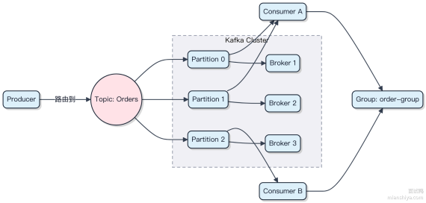

在 Kafka 中，如何设置消息的过期时间？过期消息是如何被处理的？
Kafka 本身不直接提供 “消息过期时间” 这个概念 ，它用的是日志保留策略来控制消息的生命周期。你没法给单条消息设置 TTL ，而是通过主题级别的配置来决定数据能留多久。
1）消息保留主要靠两个参数：
log.retention.ms ：按时间保留 ，比如设成 7 天（604800000），超过这个时间的老数据就会被清理。
log.retention.bytes ：按大小保留 ，限制分区日志文件总大小 ，满了就删老数据。
底层其实是靠 Log Cleaner 组件定期扫描日志分段（segment），把超出保留策略的部分整个删除。注意 ，这不是实时删除 ，而是一个后台周期性任务。
2）还有一种情况是启用了压缩主题（ cleanup.policy=compact ），这时候 Kafka 会保留某个 key 的最新值 ，用

于状态恢复场景 ，比如 KTable。这种模式下旧版本的 key 值会被视为 “过期” ，但这是基于 key 的覆盖逻辑 ，不是时间驱动。
典型做法是在创建 topic 时指定保留策略：

bin/kafka-topics.sh --create \
--topic event-log \
--partitions 6 \
--replication-factor 3 \
--config retention.ms=86400000 # 保留 1 天
如果你真需要精确到每条消息的 TTL ，得在应用层自己实现 ，比如消息体里加个 timestamp 字段 ，消费者收到后判断是否过期 ，跳过处理就行。 Kafka 压根不经过这个逻辑 ，所以不会帮你自动过滤。
简单说 ，Kafka 的设计哲学是 “ 写入即持久化 ，批量清理” ，脏活累活交给后台线程 ，保证高吞吐。你要做精细化过期控制 ，就得自己兜底。

Kafka 中的 ISR（ In-Sync Replica）是什么？它如何保证消息的可靠性？

ISR 是 Kafka 为了在可用性和数据一致性之间取得平衡而设计的核心机制。它不是所有副本 ，而是指那些和 Leader 副本保持同步的 Follower 副本集合。
Kafka 的每个分区有多个副本 ，分布在不同 Broker 上。其中一个是 Leader ，负责处理读写请求 ，其他是 Follower 被动复制数据。但并不是所有 Follower 都算数 ，只有满足两个条件的才会留在 ISR 里： 1）定期向 Leader 发送心跳 2）在规定时间（ replica.lag.time.max.ms ，默认 30 秒） 内拉取到最新的消息
只要消息被所有 ISR 中的副本写入 ，就认为这条消息 “ 已提交” 。消费者只能读到已提交的消息 ，这就避免了消息丢失。如果某个 Follower 落后太多 ，就会被踢出 ISR ，等它追上来再重新加入。
当 Leader 宕机时 ，Kafka 只会从 ISR 中选举新 Leader ，确保新 Leader 拥有全部已提交的数据。这个设计很关键 ，如果允许从非 ISR 副本选主 ，很可能丢数据。
比如你在用 Kafka 做订单系统 ，生产者设置acks=all ，意味着必须等 ISR 全部落盘才返回成功。哪怕这时某个
Follower 临时网络抖动被踢出 ，只要 ISR 内副本都确认了 ，消息依然安全。这种机制让 Kafka能在保证高吞吐的同时 ，扛住节点故障。

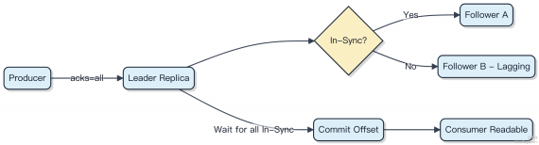

在 Kafka 中，什么是 Leader 和 Follower？它们在副本机制中如何协同工作？
Kafka 的副本机制靠 Leader 和 Follower 实现高可用 。每个分区有多个副本 ，分散在不同 Broker 上 ，其中一个被选举为 Leader ，其余就是 Follower。
生产者和消费者的请求都只和 Leader 打交道。数据先写入 Leader ，Follower 则主动从 Leader 拉取消息 ，保持数据同步。这个过程是持续的 ，Follower 会记录自己的偏移量（ LEO）和已提交偏移量（ HW），Leader 也会维护所有副本的水位。
如果 Leader 宕机 ，ZooKeeper 或 KRaft 会触发选举 ，从剩下的 Follower 中选出新的 Leader。前提是这个 Follower跟上了进度 ，也就是在 ISR（ In-Sync Replicas）列表里。ISR 就是那些同步延迟不超过阈值的副本集合 ，避免选一个落后的当 Leader 导致数据丢失。

// 生产者配置 ，确保数据不丢
props.put("acks", "all"); // 等待所有 ISR 副本确认props.put("retries", Integer.MAX_VALUE);
1） Follower 不对外提供服务 ，纯粹做数据冗余
2） 同步是拉取模式 ，由 Follower 主动发起 ，不是推送
3）只有 Leader 持久化成功 ，并且 ISR 中多数副本同步后 ，消息才被视为已提交
这样既保证了数据一致性 ，又能扛住单点故障。比如你在用 Kafka 做订单系统时 ，这套机制就能防止机器宕机导致消息丢失。

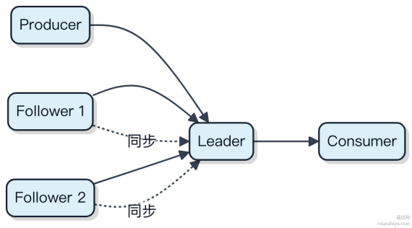

Kafka 如何保证消息的持久性和高可用性？
Kafka 保证消息持久性和高可用 ，靠的是日志存储机制和多副本架构的配合。
消息写入时先追加到分区的日志文件 ，落盘之后才算成功。每个分区有多个副本 ，分布在不同 Broker 上 ，其中一个为Leader 对外提供读写 ，其余是 Follower 被动同步数据。 Follower 定期拉取 Leader 的数据 ，保持副本间的一致性。
ISR（ In-Sync Replicas）集合记录了与 Leader 同步进度差距在阈值内的副本。只有 ISR 中的副本才有资格在 Leader挂掉时被选为新 Leader ，避免数据丢失。生产者可以配置 acks 参数控制写入可靠性：
1）acks=1： Leader 写成功就返回 ，性能快但可能丢数据
2）acks=all：所有 ISR 副本都确认才返回 ，强一致性 ，最安全
3）acks=0：不等确认 ，网络出问题基本就没了
Broker 故障时 ，ZooKeeper 或 KRaft 会检测到并触发 Leader 选举。只要至少一个同步副本存活 ，系统就能恢复服务 ，消息不丢。

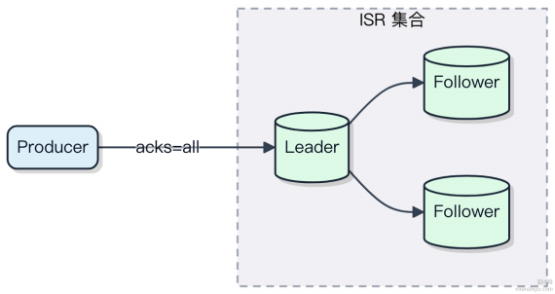

注意 ，如果 ISR 全挂了 ，系统就不可用 ，这是 CAP 中选择 CP 的体现。持久化路径要挂 SSD ，刷盘策略也要调优 ，不然磁盘成为瓶颈 ，再好的机制也扛不住。

Kafka 是如何处理消费者再均衡的？ Rebalance 的代价和优化策略有哪些？
消费者组内的 Rebalance 本质是协调所有成员重新分配订阅主题的分区。 Kafka 通过 GroupCoordinator 来管理 ，整个过程分两步走：加入组和同步组。
1）消费者启动或检测到组变化时 ，向 GroupCoordinator 发送 JoinGroupRequest ，把自己支持的反序列化方式和订阅信息报上去。第一个发请求的消费者会成为 leader ，它负责后续的分区分配。
2） leader 拿到所有成员信息后 ，用指定的分配策略（ 比如 Range、 RoundRobin）算出分区方案 ，再通过SyncGroupRequest 把结果发给 coordinator ，其他成员则从响应里拿到自己的分区分配。
这个过程一旦触发 ，所有消费者都得停下来等分配完成 ，期间不消费任何消息。一次 Rebalance 通常持续几秒到十几秒 ，如果组大或者网络差可能更久。频繁 Rebalance 直接导致消费延迟上升 ，甚至出现消息堆积。
常见的触发原因有：
. 消费者宕机或主动退出
. 消费者处理超时（session.timeout.ms 或 max.poll.interval.ms）
新消费者加入
优化的关键是减少不必要的 Rebalance。把 session.timeout.ms 和 heartbeat.interval.ms 合理设置 ，心跳别太频繁也别等太久。 max.poll.interval.ms 别设得太小 ，避免业务处理稍慢就被踢出。
Spring-Kafka 里可以用手动提交 + 异步处理缩短 poll 间隔 ，或者启用 CooperativeStickyAssignor 分配器 ，支持增量再均衡 ，避免全量重分配。

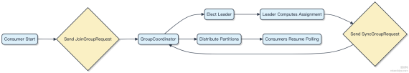

Kafka 的流量控制是如何实现的？如何通过流量控制避免系统过载？
Kafka 的流量控制核心在于 配额机制（Quota），它不靠阻塞请求 ，而是动态调节客户端的请求速率。这套机制直接在broker 层实现 ，对生产者和消费者都生效。
broker 会监控每个客户端的请求吞吐量 ，按 IP 或 client.id 分组统计。一旦发现某个客户端超过预设的阈值 ，比如生产者每秒发消息超过 10MB ，broker 就会在响应中附带一个延时指令 ，让它等一会儿再发。这种 “软限制” 不会直接拒绝请求 ，避免了客户端反复重试造成雪崩。
配额可以全局设置 ，也能针对特定用户或客户端精细控制。比如用 Kafka 自带的脚本给关键业务分配更高额度 ，而普通服务走默认限制。实际运维中 ，配合监控系统动态调整配额 ，能有效防止单个 consumer 拉太多数据拖慢整个集 群。
代码层面不需要特殊处理 ，完全是 broker 和客户端协议交互完成。但要注意 ，如果配额设得太低 ，可能出现消费延迟上升的情况 ，需要结合业务峰值合理规划。

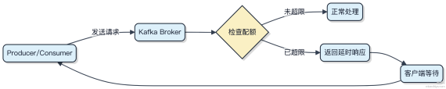

Kafka 在高吞吐量场景下如何保持低延迟？有哪些性能调优的策略？
Kafka 能在高吞吐下保持低延迟 ，关键在于它把能省的开销都砍掉了 ，数据传输和存储设计得非常轻量。
1）生产者端批量发送是基础操作。单条发性能肯定崩 ，一般把 batch.size 调到 16KB128KB ，再配合
` linger.ms=510 ，攒批后一次发 ，吞吐能翻 10 倍都不止。压缩也别省 ， compression.type=lz4 或 snappy ` ，网络传输量直接压到 1/3 很常见。
2） Broker 端靠 页缓存 和 零拷贝 把磁盘 IO 变成内存速度。写入先到 Page Cache ，不急着刷盘 ，读取时通过 sendfile 直接从内核缓冲区送网卡 ，压根不经过 JVM 堆。这个设计让 Kafka 读写性能接近网络上限。
3）分区数要合理规划。单个 Partition 吞吐大概在 10MB/s~100MB/s ，扛不住就加 partition ，但消费者组里的consumer 数不能超过 partition 数 ，否则多余 consumer 消费不到数据。
4）JVM 参数别用默认的。建议上G1 ，堆大小控制在6GB~8GB ，避免长时间 GC。更激进的可以用 ZGC ，停顿基本压到 10ms 内。

调优不是一锤子买卖 ，得结合监控看瓶颈。比如 RequestHandlerAvgIdlePercent 低于 80% 说明 broker 处理不过来了 ，该扩容了。网络、磁盘、GC 都得盯住。

Kafka 的存储是如何设计的？ 日志文件的存储格式是什么？如何保证存储效率？
Kafka 把消息存储在磁盘上 ，但依然能扛住高并发读写 ，关键在于它的存储设计完全围绕顺序 I/O 和零拷贝优化。
每个 topic 分成多个 partition ，每个 partition 对应一个有序的日志文件目录。 日志按 segment 分段 ，默认每个 segment 512MB。老的 segment 可以根据时间或大小策略清理 ，适合长期积累数据的场景 ，比如用在用户行为追踪、 日志聚合这类系统里。
日志文件底层是 append-only 的结构 ，新消息只追加到最后 ，不改前面内容。每条消息有唯一的 oﬀset 编号 ，物理上存成 .log 文件 ，同时有对应的 .index 和 .timeindex 文件做稀疏索引。index 文件每隔一定条数建一个索引项 ，指向 log 中的实际位置 ，查消息时先二分查找 index ，再定位到 log ，避免全量扫描。

// 索引项⽰例：逻辑 offset -> 物理文件位置（字节偏移）
offset: 10000 -> position: 2048
offset: 11000 -> position: 3567
读取消息时 Kafka 利用 sendﬁle 实现零拷贝 ，数据从 page cache 直接送网卡 ，压根不经过应用层内存复制。配合批量读写和消息压缩（gzip/snappy），单机就能做到几十万 TPS。
整个设计让磁盘像内存一样被高效使用 ，随机写变成了顺序写 ，随机读通过索引控制在 O(log n) 内完成。

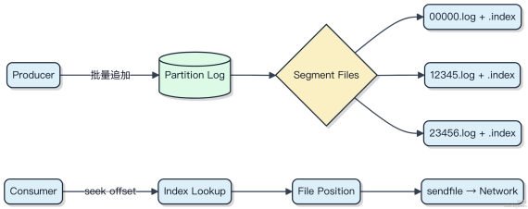

在 Kafka 中，如何优化分区的读写性能？有哪些常见的调优策略？
分区是 Kafka实现高吞吐的核心 ，性能瓶颈往往不在 Broker 本身 ，而是分区设计和客户端配置不合理。优化得当 ，单分区轻松扛住每秒几万消息。
1）合理规划分区数量
太多分区会增加 ZooKeeper 和Controller 的负担 ，每个分区有独立的索引文件和 ISR 维护成本。一般建议单个
Broker 上不超过 2000~4000 个分区。如果 topic 需要支持高并发消费 ，按消费者实例数对齐分区数即可 ，避免盲目设大。
2）生产者端调优
批量发送是关键。 batch.size 设到 16KB128KB ，配合 ` linger.ms=520 ，让数据攒批发送 ，吞吐能翻好几倍。压

缩方式选 snappy 或 lz4 ，CPU 开销小 ，网络减负明显。不要用 request.required.acks=1 ，除非你真需要 Leader 写入就确认 ，多数场景用 -1 ` 保证 ISR 复制完成。
3）消费者并行度匹配
消费者线程数不能超过分区数 ，否则多余线程干瞪眼。用 Consumer Group 时 ，分区数要是消费者实例数的整数倍，
session.timeout.ms 和
才能均匀分配。再平衡频繁的话 ，调大 heartbeat.interval.ms ，避免误踢。

4） Broker 端优化
磁盘用 SSD ，挂载时加 noatime 减少写放大。 num.io.threads 和 num.network.threads 根据 CPU 核数
调 ，一般 8~16 就够。 日志分段大小 log.segment.bytes 可设为 1GB ，减少索引切换开销。

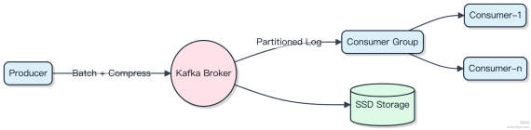

Kafka 如何保证在集群扩展或缩容时数据的安全性和一致性？
Kafka 的数据安全和一致性 ，核心靠的是分区多副本机制和 Leader 选举策略。每个 Topic 分区都有多个副本 ，分布在不同 Broker 上 ，其中一个为 Leader ，其余是 Follower。
生产者和消费者的请求只跟 Leader 打交道 ，Follower 则被动地从 Leader 拉取数据 ，保持同步。这个过程叫 ISR（ In- Sync Replicas），只有在 ISR 列表里的副本才被认为是同步的。如果 Follower 落后太多 ，比如延迟超过
replica.lag.time.max.ms （默认 30 秒），就会被踢出 ISR。

当集群扩容或缩容时 ，比如新增 Broker 或下线节点 ，Kafka 会触发分区重分配。这个过程通过 kafka-reassign- partitions.sh 工具控制 ，可以指定哪些分区迁移到哪些 Broker。迁移期间 ，新副本先作为 “ 准同步副本” 追数据 ，等追平后才加入 ISR ，老的 Leader 不会立刻退位。
1）数据写入时 ，必须等到 ISR 中所有副本都落盘成功 ，才向客户端确认（ 由 acks=all 控制） 2）某个副本宕机，只要 ISR 中仍有可用副本 ，服务就不受影响 3）如果 Leader 挂了 ，ZooKeeper 或 KRaft 会从 ISR 中选出新的
Leader ，保证数据不丢失
缩容时如果要下线 Broker ，Kafka 会确保该 Broker 上的所有分区副本都已迁移到其他节点 ，并且新副本已在 ISR 中同步完成 ，才会真正移除。

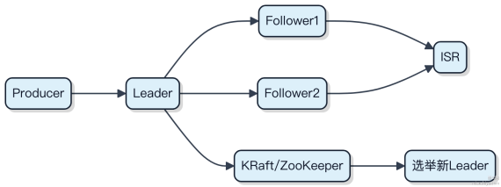

只要 min.insync.replicas>=2 配合 acks=all ，就能在扩缩容中扛住单点甚至多点故障。

Kafka 与 Flink 的集成是如何实现的？如何优化 Flink 与 Kafka 之间的数据流动？
Flink 从 Kafka 消费数据 ，靠的是 FlinkKafkaConsumer （现在统一用 KafkaSource ）把 Kafka 的每个分区映

射成 Flink 的并行子任务。你设置几个并行度 ，Flink 就起几个实例去拉取对应的 partition ，数据就这么流进来。
1）消费位点靠 Kafka 的 group.id 和 Flink 的 checkpoint 协同管理。如果开启 checkpoint ，Flink 会在状态后端存oﬀset ，故障恢复时从上次的 checkpoint 拉起 ，保证 精确一次 的语义。没开的话 ，就只能依赖 Kafka 自己的自动提交 ，容易丢或重。
2）生产数据到 Kafka 用 FlinkKafkaProducer 或新的 KafkaSink 。异步发送 ，支持 exactly-once ，靠的是

Kafka 的事务机制。 Flink 在 checkpoint 触发时开启事务 ，等所有检查点完成再提交事务 ，中间失败就 abort ，确保不重复。
性能优化上 ，第一反应是调大 batch.size 和 linger.ms ，减少网络请求数 ，但别设太大导致延迟升高。比如 batch.size设 16KB 到 64KB ，linger.ms 控在 10~50ms 能平衡吞吐和延迟。
背压是个常见问题。 Kafka 消费太快 ，下游处理不过来 ，Flink 会通过反压机制让Source 自动降速。你可以通过监控task manager 的 backlog 看积压情况 ，必要时提升并行度或者加机器。

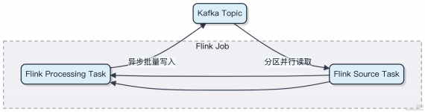

避免小文件问题 ，sink 写出时可以按时间或大小触发 ﬂush ，别让每条记录都刷盘。最后 ，序列化用 Avro 或Protobuf，比 JSON 快得多。

在 Kafka 中，如何实现幂等性 Producer？它对消息处理的意义是什么？

Kafka 的幂等性 Producer 是为了解决生产者重试时可能引发的重复消息问题。开启后 ，即使发送失败触发重试 ，每条消息在单个会话内也只会被写入一次。
实现上 ，客户端需要设置 enable.idempotence=true ，同时配合 retries 大于 0。 Broker 端会为每个

Producer 分配一个唯一的 Producer ID（ PID），并维护每个 PID 对应的每个分区的序列号。每次发消息时带上对应分区的序列号 ，Broker 会检查序列号是否连续。
如果发现序列号重复 ，说明是重发的消息 ，直接去重；如果序列号不连续 ，则拒绝该请求 ，防止乱序或丢失。这个机制只对单个 Producer 会话有效 ，重启后 PID 变化 ，无法跨会话保证幂等。
它解决的是网络抖动、 Broker 瞬时故障导致的重试重复问题 ，不需要依赖下游消费端去重 ，减轻了脏活累活。但要注意 ，它只能保证单分区内的幂等 ，跨分区或多 Producer 场景下不适用。
实际应用中 ，像 Flink 或 Spark Streaming 写 Kafka 时开启幂等 Producer ，能显著降低 Exactly-Once 语义的实现复杂度。

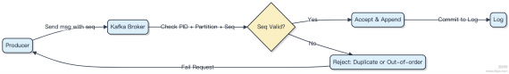

Kafka 是如何通过 Zookeeper 管理集群元数据的？如何处理 Zookeeper 故障？
Kafka 早期版本依赖 Zookeeper 做集群的协调服务 ，元数据管理是它最核心的职责之一。Zookeeper 存了 broker 列表、topic 配置、分区分配、 leader 选举结果这些信息。每个 broker 启动时都会在 /brokers/ids 下注册临时节点 ，其他组件通过监听这些节点变化来感知 broker 上下线。
元数据同步流程其实是双向的。 broker 主动上报状态到 Zookeeper ，而 controller（一个特殊的 broker）会监听变更并触发响应。比如某个 broker 挂了 ，它的临时节点消失 ，controller 收到通知后就开始重新选 leader ，把副本提升上去 ，这个过程一般在几十毫秒内完成。
Zookeeper 故障时 ，Kafka 的表现取决于故障时长。短时间网络抖动 ，broker 和 Zookeeper 有 session 保活机制 ，能自动恢复。但如果 Zookeeper 集群彻底不可用 ，新的 leader 选举、topic 创建这些操作就全卡住了 ，已有的生产消费还能继续 ，因为客户端本地有元数据缓存。
不过从 Kafka 2.8 开始推出了 KRaft 模式 ，用内置的共识协议替代 Zookeeper ，现在新项目基本都推荐用 KRaft。它把controller 角色独立出来 ，元数据存在专门的日志里 ，集群启动更快 ，规模上也能撑到上万个 partition。

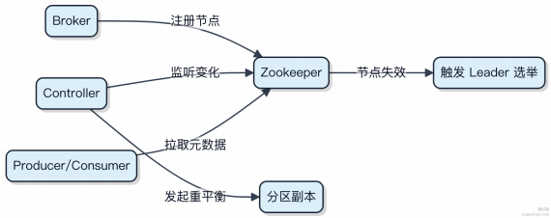

老架构不是不能用 ，但运维复杂度高 ，Zookeeper 调优也麻烦。新集群直接上 KRaft 更省心 ，迁移路径官方也给了工具。

在 Kafka 中，如何优化磁盘 I/O 性能？有哪些策略可以减少 I/O 开销？
Kafka能扛住高吞吐 ，关键在于它把磁盘 I/O 做得特别 “聪明” ，不是避免写磁盘 ，而是让写盘又快又省。
1）顺序写磁盘
Kafka 只追加写日志文件末尾 ，不修改中间内容。现代操作系统对顺序写做了大量优化 ，速度能接近内存随机写。加上 Kafka 消息是批量刷盘 ，一次提交一批数据 ，减少 fsync 调用次数 ，I/O 效率直接拉满。
2）零拷贝 （Zero-Copy）
消费者拉取消息时 ，Kafka 利用 sendfile 系统调用 ，让数据从 PageCache 直接通过 DMA 发送到网卡 ，不经过应用层缓冲区。少了两次 CPU 拷贝和上下文切换 ，网络传输的开销大幅下降。

// Spring Kafka 中启用零拷贝需配置消费者使用正确的 fetch 模式
props.put(ConsumerConfig.FETCH_MIN_BYTES_CONFIG, 1024 * 1024); // 批量拉取
3） PageCache 缓存机制
Kafka 依赖操作系统的 PageCache ，而不是自己管理缓存。读写都优先走内存缓存 ，命中时压根不碰磁盘。多个消费者读同一分区时 ，第二次读完全走内存 ，性能翻倍。
4）分区分段存储 + 稀疏索引
每个分区按 segment 分文件 ，索引只建部分 ofset 的映射（稀疏索引），既支持快速定位 ，又节省索引空间和加载时间。
5）消息压缩
compression.type=lz4 或
Producer 端开启 snappy ，数据在写入前压缩 ，减少磁盘写入量和网络传输量 ，虽
然多点 CPU 开销 ，但整体 I/O 吞吐反而提升。
像 LinkedIn、 Uber 这些大厂 ，靠这些组合拳让 Kafka 单节点轻松支撑百万级 QPS ，本质是把 OS 和硬件特性用到了极致。

Kafka 的事务机制与幂等性机制如何协同工作？它们在保证消息一致性上有什么作用？
Kafka 的事务和幂等性其实是两层保障 ，一起撑起了精确一次（exactly-once）语义的实现。

生产者开启幂等性后 ，每个消息批次都会带上生产者 ID（ PID）和序列号。 Broker 会校验序列号是否重复 ，重复就直接丢弃 ，避免重试导致的重复写入。这个机制压根不经过任何外部协调 ，靠的是 Broker 维护的每个分区上的
Producer State Machine。
但幂等性有个硬伤：只能保证单个分区内的单生产者会话中不重复。跨分区、跨会话就不行了。这时候就得靠事务机
制。生产者开启事务后 ，所有发送操作必须包裹在 beginTransaction 和 commitTransaction 之间。 Kafka

会为这个事务分配一个事务 ID ，由 Broker 端的 Transaction Coordinator 管理状态。
关键点在于协同：事务提交时 ，Broker 会把这批消息以 “ 事务性写入” 的方式打上标记 ，消费者如果设置了
isolation.level=read_committed ，就只会看到已提交的事务消息 ，未提交的或回滚的直接过滤掉。

而且事务内部的发送 ，默认就开启了幂等性。也就是说 ，事务依赖幂等性来保证内部每条消息在分区内不重复。两者叠加 ，才能做到跨分区、跨会话的精确一次投递。
典型场景是 Kafka Streams 做流处理 ，读取一个 topic ，加工后写入另一个 topic ，同时要保证源偏移量的提交也纳入事务⸺这就全包在一次事务里了。

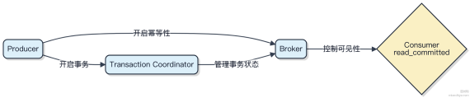

Kafka 的 Controller Failover 是如何设计的？在 Controller 宕机时如何进行故障恢复？
Kafka 集群里 Controller 的角色其实就一个 ，负责管理分区和副本的状态。它不是靠心跳选举 ，而是依赖 ZooKeeper的临时节点机制来实现 Failover。
当主 Controller 宕机时 ，它的网络断开或进程挂掉 ，ZooKeeper 上那个 /controller 临时节点就会自动删除。这时候其他 Broker 都会收到通知 ，然后所有存活的 Broker 会同时尝试创建这个节点。 由于 ZooKeeper 的强一致性 ，只有一个能成功 ，这个抢到节点的 Broker 就成为新 Controller。
新 Controller 上任后要干三件脏活累活：
1）从 ZooKeeper 拿到当前所有分区和副本的状态
2）给相关副本发送命令 ，重建 ISR 列表 ，决定谁是 Leader
3）通过 Metadata 更新通知所有 Broker 最新的集群状态
整个过程一般在几百毫秒内完成 ，期间分区无法执行 leader 选举或分区变更。如果 Controller 频繁切换 ，可能是网络抖动或者 GC 太长导致会话超时。
代码层面 ，Controller 是由 KafkaController 类驱动的 ，核心逻辑在 onControllerFailover() 方法里触发恢复

流程。

Controller 不处理消息收发 ，所以故障不影响现有分区的数据读写 ，但无法做分区重分配或副本迁移这类管理操作。

Kafka 如何保证消息的严格顺序性？在高并发场景下如何优化顺序消费？

消息的顺序性在 Kafka 里其实分两个层面 ，一个是分区内的顺序保证 ，一个是全局有序。 Kafka 只承诺分区级别的顺序性 ，这是关键。
1）生产者发消息时 ，只要把同一类消息发到同一个 partition ，并且使用同步发送或设置
max.in.flight.requests.per.connection=1 ，就能保证这个 partition 内消息写入是有序的。乱序问题通常

出在重试机制上 ，比如请求失败重发 ，可能让后发的消息先落地。
2）消费者这边 ，默认情况下多线程消费一个 partition 会破坏顺序。想保持顺序 ，就得保证一个 partition 只被一个消
费者线程处理。Spring Kafka 的 ConcurrentMessageListenerContainer 可以通过控制并发度为 1 来实现 ，但

吞吐就受限了。
高并发下优化顺序消费的核心思路是：用多个 partition 并行处理 ，同时通过业务键路由保证相关消息落在同一
partition。比如订单 ID 作为 key ，Kafka 的哈希机制会把相同订单的所有事件都打到同一个 partition ，这样既能按订单维度有序 ，又能跨订单并行。

// 生产者指定 key，确保同 key 消息进同一分区
producer.send(new ProducerRecord<>("topic", "order-001", "event-data"));
如果真要全局严格有序 ，只能用单 partition ，但这就成了性能瓶颈 ，一般扛不住大流量。所以实际项目像交易系统、支付流水 ，都是按业务单元分片 ，局部有序 + 最终一致性 ，而不是死磕全局顺序。

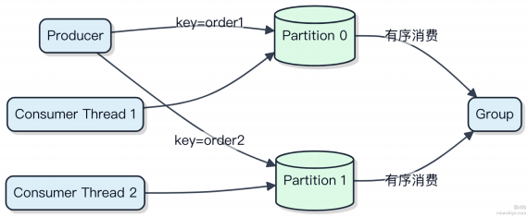

Kafka 的多租户支持是如何实现的？如何通过配额控制各租户的资源使用？
Kafka 本身不提供传统意义上的强隔离多租户模型 ，它的多租户能力更多是通过资源逻辑划分和配额管理来实现的。不同团队或应用共享同一个 Kafka 集群时 ，靠的是命名空间隔离和流量管控。
1）Topic 命名约定是一种常见做法。比如用 tenantA-orders 、 tenantB-logs 这样的前缀区分租户 ，配合ACL 控制访问权限 ，确保一个租户不能随意读写另一个租户的数据。
2）真正的资源控制靠的是 配额机制（Quotas）。Kafka 支持为客户端设置生产者和消费者的 I/O 流量配额 ，单位是字节/秒。还可以按client.id或 user 设置 ，防止某个租户刷满带宽把整个集群拖垮。
比如给重要租户分配 10MB/s 的 producer 配额 ，普通租户限制在 3MB/s：

bin/kafka-configs.sh --bootstrap-server localhost:9092 \
--alter --add-config 'producer_byte_rate=3145728 ' \

3） Broker 级别的请求处理器也会根据配额动态限流。如果某个 client 超了 ，Kafka 会主动引入延迟 ，而不是直接拒绝 ，这样既能保护集群稳定性 ，又不至于让客户端频繁重试。
实际生产中 ，像 LinkedIn 和Uber 这种超大集群都是靠这套组合拳撑起来的⸺命名空间隔离 + 配额 + 监控告警 ，让几十个业务共用一套 Kafka 而互不干扰。

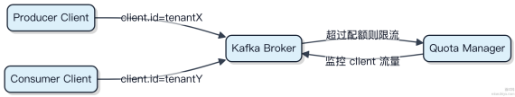

Kafka 的 Stream 和 Table 是如何相互转换的？它们在 Kafka Streams 中的应用场景是什么？
Kafka Streams 里 ，Stream 和 Table 的转换其实是对数据模型的两种视角切换。Stream 是不断追加的事件流 ，每条数据都是独立记录；Table 则是某一个时刻的状态快照 ，相同 key 的记录会覆盖。
1）Stream 转 Table：只要数据带 key ，就可以按 key 聚合出一个状态表。比如订单事件流 ，用 groupByKey +
reduce 或 aggregate 就能构建成当前所有用户的最新订单状态表。这个过程 Kafka Streams 自动维护了changelog topic 来更新状态。
2）Table 转 Stream：Table 每次更新都会输出一条变更记录 ，变成包含 “最新值” 的更新流（changelog stream）。比如用户余额表变化时 ，可以输出每次修改后的最新值 ，供下游消费。
3） KTable 和 KStream 的混合操作很常见。比如拿用户行为流（ KStream）去关联用户资料表（ KTable），做 enrich处理。这种 join 不需要双流等待 ，因为 Table 提供了即时查询能力 ，查不到就 null ，查到就补全字段。
应用场景上 ，实时 ETL、用户画像更新、规则引擎匹配都依赖这种转换。像 Flink 也能做类似事 ，但 Kafka Streams 的优势在于完全基于 Kafka 存储体系 ，运维轻量 ，适合嵌入式实时处理。

Kafka 的 Exactly Once 语义在分布式系统中是如何实现的？如何处理分布式事务中的异常情况？
幂等生产者与事务机制
Kafka 实现 Exactly Once 语义主要靠两块：幂等生产者和 Kafka 事务。普通情况下 ，消息可能重复写入 ，比如网络超时导致重试。但开启幂等性后 ，每个生产者实例会被分配一个 ProducerID（ PID），每条消息附带序列号。 Broker 会记录 (PID, 分区, 序列号) ，如果发现重复提交 ，直接去重 ，保证单分区不重复。
跨分区、跨会话的精确一次投递就得靠事务了。生产者开启事务后 ，可以原子性地向多个分区发送消息。通过
initTransactions 、
beginTransaction 、 send + commitTransaction 流程控制 ，底层依赖事务协调

器（Transaction Coordinator）和事务日志（__transaction_state 主题）来追踪状态。
producer.initTransactions();
try {
producer.beginTransaction();
producer.send(new ProducerRecord<>("topic1", "key1", "value1"));
producer.send(new ProducerRecord<>("topic2", "key2", "value2"));
producer.commitTransaction(); // 只有全部成功才提交

} catch (Exception e) {
producer.abortTransaction(); // 异常则回滚 ，消费者看不到 }
异常处理上 ，如果生产者崩溃 ，Coordinator 会通过心跳超时检测到 ，未完成的事务会被标记为中止。消费者配合
isolation.level=read_committed ，只读已提交消息 ，跳过未完成事务的数据。这套机制让 Kafka 在分布式环

境下能扛住节点故障、网络抖动 ，依然保证端到端的精确一次语义。

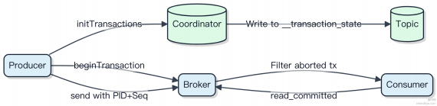

Kafka 的内部状态是如何管理的？如何通过状态管理优化性能？
Kafka 的状态管理主要体现在 日志段（ LogSegment） 和索引文件的设计上。每个分区由多个日志段组成 ，数据写入时追加到活跃段 ，后台线程定期将旧段刷盘并生成快照。
1） 日志段配对索引文件 ，一个是 .index 偏移量索引 ，另一个是 .timeindex 时间戳索引。通过二分查找快速定位消息位置 ，避免全量扫描。
2）读取时消费者传入 ofset 或 timestamp ，Broker 利用时间索引直接跳转到对应日志段 ，减少磁盘 IO 次数。比如查询 1 小时前的数据 ，直接定位起始段 ，不压根不经过老数据。
3） Kafka Streams 引入了状态存储（State Store），默认基于 RocksDB 实现本地状态管理。窗口 、聚合操作都在本地查写 ，性能比远程调用高一个数量级。状态变更还会写 changelog topic ，故障时从副本恢复。

StreamsBuilder builder = new StreamsBuilder();
builder.table("user-scores", Materialized.as("rocksdb-store"));
这个 store 在后台自动做 checkpoint ，结合 compacted topic 保证状态可恢复。 RocksDB 支持高效 rangescan 和TTL ，适合大状态场景 ，像 Flink 也用它管状态。
性能优化的关键在于让热点数据落在内存或 SSD ，同时减少随机 IO。实际部署时建议把 log.dirs 放在不同物理磁盘，提升并发写能力 。如果状态太大 ，可以考虑启用增量检查点。

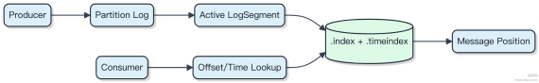

在 Kafka 中，如何进行批量消息发送和消费？如何优化批量操作的性能？
批量发送和消费是 Kafka 提升吞吐量的关键手段 ，核心在于减少网络请求次数和磁盘 I/O 次数。

生产者端的批量发送由 batch.size 和 linger.ms 控制。消息会先写入缓冲区 ，默认 16KB 的 batch 达到阈值或等待时间超时（默认 0）就会触发发送。适当调大这两个值能让更多消息合并成一批 ，比如设为 32KB 和10ms ，在高吞吐场景下能显著降低请求频率。

props.put("batch.size", 32768);
props.put("linger.ms", 10);
消费者端没有直接的 “批量拉取” API ，但通过一次 poll(1000) 可以拉回最多 max.poll.records 条记录 ，默认 500。增大这个值可以提升单次处理效率 ，但要避免单次处理时间过长导致消费者组重平衡。
真正影响消费性能的是批量处理逻辑。不要逐条提交或处理 ，而是将 poll 回的记录放在一个 List 里 ，用批处理方式
写数据库 ，比如用 MyBatis 的 sqlSession.flushStatements() 配合批量模式 ，或者 JDBC 的 addBatch +
executeBatch 。
另外 ，启用压缩也能大幅提升批量传输效率。生产者设置 compression.type=snappy 或 lz4 ，Broker 和消费

者自动解压 ，网络传输的数据量能减少60% 以上。
批量发送流程⽰意
注意 ，批量越大 ，延迟越高 ，需要在吞吐和延时之间权衡。金融交易类系统可能选小批量低延迟 ， 日志收集则适合大批量高吞吐。

Kafka 的幂等性是如何保证的？它在消息处理中的作用是什么？
Kafka 的幂等性主要是为了解决生产者重试导致的消息重复问题。你发一条消息 ，万一网络抖了一下 ，客户端重试了 ，这条消息就可能被写入两次。 Kafka 通过在 Producer 端引入 PID（ Producer ID） 和每条消息的 序列号
（Sequence Number） 来解决这个问题。
每个 Producer 启动时会向服务端申请一个唯一的 PID ，之后发送到同一个分区（ Partition） 的消息都会带上这个 PID和自增的 Sequence Number。 Broker 收到消息后会做校验：如果发现某个 PID 对应的 Sequence Number 是乱跳
的 ，比如突然变小了 ，说明是重发的旧消息 ，直接丢弃。
1） Producer 带上 PID 和当前序列号发消息
2） Broker 在内存中维护 (PID, Partition) -> Sequence 的映射
3） Broker 检查序列号是否单调递增 ，不满足就拒绝
这样一来 ，即便网络超时触发重试 ，同一条消息也不会被重复写入 ，实现了 “恰好一次” 的语义前提。
它对消息处理的作用很关键。比如你在用 Kafka 做订单流水 ，不能因为重试就生成两条一样的扣款记录。开启幂等只
需要设置 enable.idempotence=true ，底层自动帮你搞定 ，不需要业务代码操心。不过要注意 ，它只保证单个

Producer 到单个分区的幂等 ，跨分区或者事务场景得靠 Kafka 事务机制来补全。

在 Kafka 中，如何设计合理的分区策略来优化消息的读写性能？
分区设计本质上是数据分片问题 ， 目标是让消息均匀分散到各个分区 ，避免热点分区。如果某些分区堆积大量消息，而其他分区空闲 ，消费者组里的消费能力就无法充分发挥。
1）首先看生产端的分区策略。 Kafka 默认使用 轮询（ Round Robin） 或基于键的哈希（ Key-based Hashing）。如果你的消息有明确的业务主键 ，比如订单 ID、用户 ID ，一定要设置 key ，这样相同 key 的消息会路由到同一分区 ，保证顺序性。但要注意 key 的分布必须均匀 ，否则容易产生热点。
2）没有 key 时 ，轮询是最优选择 ，能实现负载均衡。不要自定义随机分区 ，可能破坏顺序语义。

3）分区数要合理规划。一般建议初期按预期峰值吞吐量估算 ，比如单个分区写入上限约 1-5 MB/s ，假设总写入需求是
100 MB/s ，至少需要 20 个分区。太多分区会增加 ZooKeeper 和 broker 的管理开销 ，太少则无法水平扩展。
4）消费端并行度由分区数决定。消费者实例数不应超过分区数 ，否则多余实例无法分配分区 ，造成资源浪费。
举个例子 ，用 Flink 消费 Kafka 数据做实时计算 ，如果 topic 只有 3 个分区 ，就算启动 10 个 task manager 也最多只有 3 个在工作。

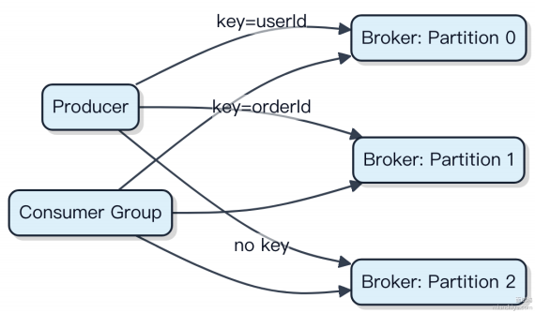

最终原则：分区数 = 吞吐需求 / 单分区能力 ，key 设计 = 业务有序性 + 均匀分布。

Kafka 的日志分段机制是如何工作的？如何通过分段优化存储？
Kafka 的日志分段机制本质是把一个分区的日志拆成多个小文件 ，每个文件叫一个 “段” 。这种设计不是为了功能 ，而是为了解决大文件带来的管理问题。
1）每个段由两部分组成： .log 数据文件和 .index 索引文件。数据文件存的是实际消息 ，索引文件记录逻辑偏
移量到物理位置的映射。比如 ， 00000000000000000000.index 对应从偏移量 0 开始的那批消息。
2） 当单个段达到预设大小（默认 1GB） 或时间阈值（如 7 天），就会创建新段。老段不再写入 ，只读。这样删除过期数据时可以直接删整个旧段目录 ，不用逐条清理 ，效率极高。
3）查询消息时 ，先用二分查找定位到具体段 ，再用索引文件快速跳转到数据文件中的位置。整个过程不压磁盘 ，也不需要全量加载。
这种结构让 Kafka能轻松管理 TB 级别的日志。像日志压缩、副本同步这些脏活累活都建立在分段基础上。如果不分段 ，单文件可能无限增长 ，恢复、迁移、清理都会成为瓶颈。

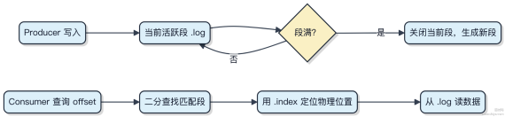

分段还支持按时间或大小策略滚动 ，配合 retention.bytes 和 retention.ms 配置 ，实现高效生命周期管理。

在 Kafka 中，如何实现多集群的数据同步？跨集群复制的实现原理是什么？
跨集群数据同步在 Kafka 里靠的是 Kafka Connect 或 MirrorMaker 2.0 ，生产环境基本都用后者。
1） MirrorMaker 2.0 本质是个分布式应用 ，基于 Kafka Connect 框架跑 ，但它专做集群间复制。它能双向同步 ，支持topic 自动创建、ofset 映射、group metadata 同步 ，甚至可以做故障自动切换。
2） 它通过消费源集群的 topic 数据 ，再把消息重新发到目标集群对应 topic 实现复制。不是简单转发 ，而是维护了远
程集群的 “ 影子” 视图 ，比如 us-west-topic 在 us-east 集群会变成 us-west.topic.replica ，同时保

留原始元数据。
3）底层用的是 Connect 的 Source 和 Sink connector。Source 端从源集群拉数据 ，Sink 端写入目标集群。 中间走的是 Kafka 内部协议 ，压根不经过外部网络中转 ，性能损耗小。
4） 它还能处理 ofset 翻译 ，消费者在灾备集群切换后能接着之前的位点消费。ACL 和配额策略需要单独配置 ，这块容易搞不定。
典型场景是异地多活 ，比如阿里云和 AWS 之间用 MirrorMaker 保持数据一致 ，或者灰度发布时流量双写。

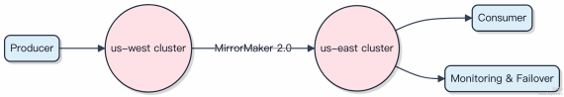

别用老版 MirrorMaker 1.x ，不支持动态发现和双向复制 ，脏活累活太多。现在主流版本都带 MM2 ，直接启用就行。

Kafka 的优先副本选举机制是如何工作的？如何配置它？
Kafka 的 优先副本 指的是分区创建时 ，AR（Assigned Replicas）列表里的第一个副本。这个副本在默认情况下会成为主副本（ Leader），因为 Kafka 会尽量让优先副本当 Leader 来实现负载均衡。
如果某个 Broker 宕机后重启 ，它上面的副本可能原本是优先副本 ，但此时已经不是 Leader 了。为了让集群恢复到 “优先副本为 Leader” 的理想状态 ，就需要触发 优先副本选举。
这个过程不会自动频繁执行 ，而是由管理员主动触发 ，避免频繁 Leader 切换影响稳定性。你可以通过命令手动触发：

bin/kafka-leader-election.sh --bootstrap-server localhost:9092 \ --topic my-topic --partition 0 --election-type preferred

也可以对整个集群所有可选举的分区批量执行。要开启支持这种机制 ，Broker 配置里必须启用：
auto.leader.rebalance.enable=true
但注意 ，这只会周期性检查并触发条件满足的选举 ，真正生效还得依赖控制器（Controller）判断当前 Leader 是否就是优先副本 ，如果不是 ，并且该副本已同步（ in-sync），才会发起选举。
1）优先副本选举只适用于那些 ISR 包含优先副本的分区
2）如果优先副本不健康 ，会跳过 ，等它恢复后再处理
3）ZooKeeper 路径 /controller 决定当前 Controller ，选举请求由 Controller 处理

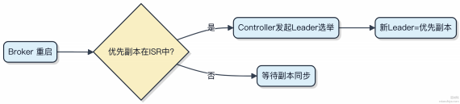

别指望它实时生效 ，这是个平衡可用性与稳定性的设计。生产环境建议监控 UnderReplicatedPartitions 和
PreferredReplicaImbalanceCount 这两个指标来判断是否需要干预。

Kafka 如何处理数据倾斜问题？有哪些优化手段可以均衡负载？
数据倾斜在 Kafka 里通常表现为某些 Partition负载过高 ，消费延迟大 ，而其他 Partition 闲着。根本原因在于消息分配不均 ，尤其是按 Key 写入时 ，热点 Key 导致 分区不均衡。
1）最直接的办法是增加 Partition 数量。越多 Partition ，单个热点 Key 的冲击就越小。但别瞎增 ，Partition 太多会拖慢副本同步、增大 ZooKeeper 压力 ，一般建议每个 Topic 控制在几百个以内。
2）生产者端优化策略很关键。默认的 DefaultPartitioner 是按 Key 的 hash 均匀打散 ，但如果 Key 本身分布不

均 ，比如用户 ID 作为 Key ，少数大 V 产生大量消息 ，就会倾斜。这时候可以考虑：
. 在 Key 上做扰动 ，比如拼上随机后缀 ，把单一热点 Key 拆成多个逻辑 Key。
. 自定义 Partitioner ，根据业务维度动态调度 ，比如按设备类型 + 用户 ID 组合分片。
3）消费者侧也要注意。Consumer Group 里的 Consumer 数量不能超过 Partition 数 ，否则多余 Consumer 会闲置。要保证 Consumer 实例数和 Partition 数匹配 ，才能真正并行消费。
4）监控必须跟上。通过 JMX 指标看每个 Partition 的消息吞吐、消费 lag ，结合 Grafana 配合 Prometheus 抓取Kafka Exporter 数据 ，及时发现倾斜苗头。

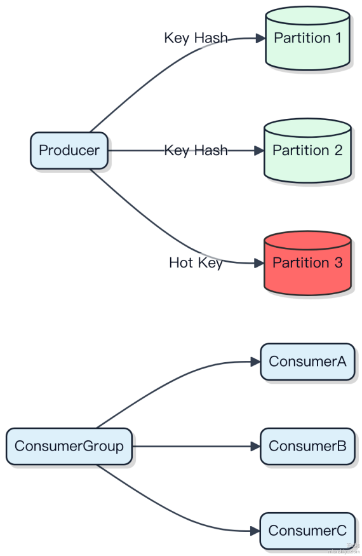

压根不经过业务层的全局锁 ，靠分区机制天然隔离 ，但设计时就得想清楚 Key 的选择和 Partition 规划。

Kafka 的集群如何进行扩展？扩展过程中需要注意哪些问题？
Kafka 集群扩展主要是通过增加 broker 节点来提升整体吞吐和容错能力 。你往集群里多加几台机器 ，把新的 broker接上去 ，ZooKeeper（或 KRaft 模式下的元数据节点）会自动感知到新成员加入。
1）新 broker 加入后不会自动承担流量 ，得手动把现有 topic 的分区副本重新分配出去。 Kafka 提供了 kafka- reassign-partitions.sh 工具 ，你可以指定哪些分区要迁移到哪些 broker 上 ，实现负载均衡。
2）扩缩容时最怕影响线上服务。迁移过程如果太猛 ，网络和磁盘 IO 可能被打满。可以通过限速参数 --throttle 控制副本同步的带宽 ，比如限制在 50MB/s ，避免把生产流量拖垮。
3）注意 controller 节点的压力 。它是集群的大脑 ，负责管理分区状态、 leader 选举等。扩容时大量分区重分配会让它忙起来 ，但一般扛得住。如果是 KRaft 模式 ，还得确保 controller quorum 节点分布合理 ，别全挤在一块。
4）副本分配策略也很关键。别把同一个分区的 leader 和 follower 放在同一机架 ，否则机架故障直接导致服务中断。
结合 rack awareness 配置 ，让副本跨物理区域分布 ，提升可用性。

5）topic 的分区数要在扩容前规划好。如果原来只有 4 个分区 ，哪怕加 10 个 broker ，也最多只能让 4 个节点分到数据。所以早期就得预估流量 ，留够分区数 ，或者后续做在线扩容。

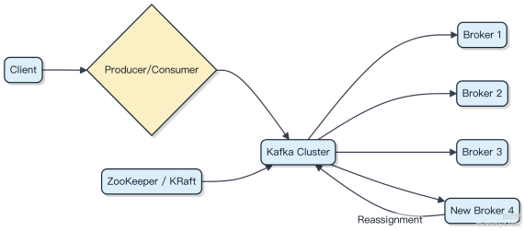

迁移完成后记得验证 ISR 列表是否正常 ，有没有长期处于 under-replicated 状态的分区。

Kafka 中的 Controller 是什么角色？ 它在集群中的作用是什么？
Kafka 集群里有多个 broker ，但只有一个能当 Controller ，它就像个 “ 临时管家” 。这个角色不是配置出来的 ，而是靠大家抢出来的 ，谁先在 ZooKeeper 里写入自己的信息 ，谁就上位。
1）Controller 最核心的职责是管理分区和副本的状态。比如你新建一个 topic ，或者某个 broker 挂了 ，Controller 就得重新分配 leader 副本 ，通知其他 broker 调整 follower 状态。
2） 它还负责监听集群变化。比如有 broker 上线或下线 ，Controller 会收到 ZooKeeper 的回调 ，然后触发 reassign分区、选举新 leader 这些操作。整个过程对生产者和消费者是透明的。
3）Controller 会把最新的元数据推送给所有 broker。这样每个节点都知道当前哪个分区由谁负责 ，避免请求发错地方。要是 Controller 自己挂了 ，剩下的 broker 会立刻选出新的接班人 ，保证集群不瘫痪。

代码层面 ，Controller 的状态变更依赖 ZooKeeper 的临时节点。一旦原 Controller 失去连接 ，节点自动消失 ，其他broker 感知后立即竞选：

// 伪代码：尝试创建 /controller 临时节点
if (zookeeper.createEphemeral("/controller", broke rId)) {
becomeController();
}
整个流程快的话几十毫秒就能完成切换 ，一般不会影响消息收发。

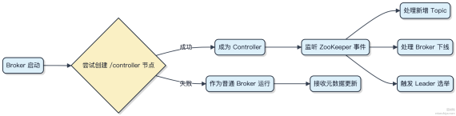

Kafka 的事务机制是如何实现的？它如何保证消息的一致性？
Kafka 的事务机制核心是通过 事务协调者（Transaction Coordinator） 和事务日志来实现的 ， 目标是让生产者在多个分区上做原子性的写入 ，同时保证消费-处理-生产的端到端一致性。
生产者开启事务后 ，会向Transaction Coordinator 注册一个唯一的事务 ID。Coordinator 会把这个事务的状态记录
在内部的 __transaction_state 主题里 ，类似一个持久化的事务日志。这样即使 coordinator 重启 ，也能恢复状

态。
整个流程分几个关键步骤：
1）生产者调用 beginTransaction() ，协调者开始跟踪这个事务

2）生产者发送消息 ，这些消息会被打上事务 ID 标记 ，但消费者还看不到
3）生产者提交事务时 ，协调者先写 “ PREPARE_COMMIT” ，再通知所有涉及的分区将消息对消费者可见
4）最后写 “COMMIT” 标记事务完成
未提交的消息会被标记为 “悬挂（ pending）” , 消费者默认使用 isolation.level=read_committed 就能跳过这

些脏数据 ，读不到中间状态。
这种机制让 Kafka Streams 这类应用可以做到精确一次（exactly-once）处理。比如从 topic A 消费 ，处理后写入topic B 和更新外部数据库 ，都能包在一个事务里。

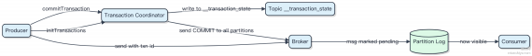

要注意的是 ，事务是有代价的。延迟比普通写入高 ，而且吞吐量会下降 20%-30%。一般只在需要强一致性的场景用，比如金融级数据处理。

在 Kafka 中，如何通过配置优化 Producer 和 Consumer 的性能？
Kafka 的生产者和消费者性能调优 ，关键在于理解数据流转的瓶颈在哪一环。很多时候 ，网络、磁盘、序列化这些环节都会成为卡点。
1）生产者这边 ， batch.size 和 linger.ms 配合能显著提升吞吐。比如把 batch.size 设到 16KB32KB ，再配个510ms 的 linger ，能让多条消息打包发送 ，减少网络请求次数。实测一般能提升 3~5 倍吞吐。
2） compression.type 开启压缩很划算 ，用 lz4 或 zstd ，CPU 开销不大 ，但网络传输量能压到原来的 1/3

到 1/2 ，尤其适合日志类场景。不过得确认消费者能解压。
3） acks 要按业务权衡。 acks=1 是常见选择 ，leader 写入就返回 ，延迟低。非要强一致才用 all ，但写入延迟明显上升。
4）消费者重点在 fetch.min.bytes 和 max.poll.records 。前者设大点（ 比如 1MB），避免拉空数据；后者

控制单次拉取条数 ，防止一次拿太多处理不完 ，导致心跳超时被踢出组。
5）消费端线程模型也关键。不要在 poll 之后用大循环处理数据 ，会卡住心跳。应该把消息放到线程池异步处理 ，快速提交位移。

别忘了监控 RecordErrorRate 、 RequestLatency 这些指标 ，调参不是一锤子买卖 ，得看数据反馈反复调整。

Kafka 中的分区分配策略有哪些？如何选择合适的策略？
Kafka 的消费者组在启动时 ，需要决定每个消费者实例负责消费哪些分区 ，这个过程就是分区分配。不同的策略会影响负载均衡的效果和消费的稳定性。
常见的分区分配策略有三种：
1） RangeAssignor 是默认策略 ，它按主题为单位分配。把一个主题的分区排好序 ，消费者的订阅信息也排好序 ，然后用分区数除以消费者数 ，算出每个消费者大致分多少。如果除不尽 ，前面几个消费者会多分一个。这个策略简单 ，但容易导致分配不均 ，特别是当不同主题的分区数不一样时 ，某些消费者可能被压垮。
2） RoundRobinAssignor 把所有主题的所有分区打散 ，按轮询方式依次分配给消费者。前提是所有消费者订阅的
Topic 一致。这种策略负载更均匀 ，适合订阅关系对称的场景 ，比如用 Kafka 做日志聚合 ，多个 consumer 实例处理相同的 topic 集合。
3）StickyAssignor 的目标是 “尽量少地改变现有分配方案” 。它在重平衡时优先保留之前的分配结果 ，只做最小调整。适合对抖动敏感的业务 ，比如金融交易系统 ，不能接受每次 rebalance 都大面积重新分配 ，影响消息顺序或处理延迟。
选择建议：
如果订阅关系复杂、希望重平衡平滑 ，选 StickyAssignor；
如果追求简单、主题数量少且分区均匀 ，用默认的 Range 就行；
如果订阅一致、想最大化负载均衡 ，RoundRobin 更合适。
代码上指定策略通过配置 partition.assignment.strategy ，可以传类名列表 ，比如：

props.put("partition.assignment.strategy",

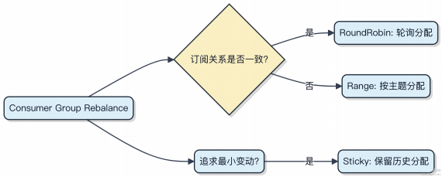

Kafka 的高可用性是如何实现的？ 当 Broker 宕机时，如何保证服务不受影响？
Kafka 的高可用性主要靠 副本机制（ Replication）和 Leader 选举来实现。每个分区都有一个 Leader 副本和多个Follower 副本 ，生产者和消费者的读写请求都由 Leader 处理。
Follower 副本会从 Leader 持续拉取消息 ，保持数据同步。只要至少有一个 Follower 跟上了进度 ，即使 Leader 宕机 ，系统也能快速选出新的 Leader 继续提供服务。
1） Broker 宕机时 ，ZooKeeper 或 KRaft 会检测到节点失联 ，触发分区 Leader 重新选举
2） ISR（ In-Sync Replica）列表中的副本才有资格参选 ，确保新 Leader 包含最新已提交消息
3）选举完成后 ，客户端会自动重定向到新的 Leader ，整个过程通常在几十到几百毫秒内完成
为了防止单点故障 ，分区副本必须分布在不同 Broker 上。比如一个分区设置 3 副本 ，理想情况是分布在3 台不同机器上 ，这样即使一台整机宕机 ，服务依然可用。
min.insync.replicas 设置也很关键 ，它控制写入成功的最小副本数。配合 acks=all 使用 ，能保证数据不丢失 ，但会影响写入性能。

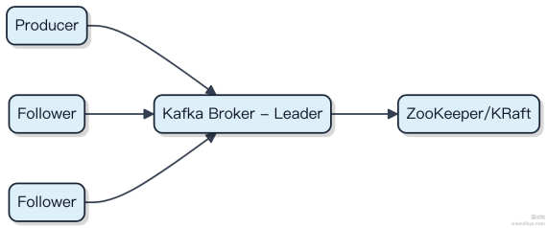

这个架构让 Kafka能在节点故障时自动恢复 ，扛住常见的硬件或网络问题。不过如果多数副本同时损坏 ，比如机房级故障 ，那就得靠跨集群复制 ，比如用 MirrorMaker 做灾备。

在 Kafka 中，如何实现消息的过滤？常见的消息过滤策略有哪些？
消息过滤这事 ，Kafka 本身其实没在服务端提供直接的过滤能力 ，不像某些 MQ 支持按标签或 SQL 表达式路由。它的设计哲学是 “存得住、发得快” ，过滤这层逻辑一般交给消费者自己处理。
1）最简单的办法就是在消费者拉取消息后 ，在业务代码里做判断 ，不符合条件的直接跳过。比如用 Spring Kafka ，可以在 @KafkaListener 方法里加个 if 条件 ，拿到消息后先 check 再处理。这种方式灵活 ，但脏活累活都甩给消费者了 ，无效消息照样传输 ，网络和反序列化开销压根不经过。
2）另一种常见策略是主题拆分。把不同类型的消息发到不同的 topic ，比如 orders、 payments、 refunds。消费者只订阅关心的主题 ，天然实现过滤。这是最高效的方式 ，相当于在生产端就做好了路由 ，Broker 不用做额外工作。像
LinkedIn 和 Uber 就是靠大量细分 topic 来支撑复杂场景。
3）还可以用 Kafka Streams 做中间层处理。它能对接源 topic ，通过 filter() 方法筛出需要的数据 ，再输出到新topic。这种方式适合需要聚合或组合过滤的场景 ，比如 “金额大于 100 且来自特定地区” 的订单。

KStream<String, String> filtered = builder.stream("input-topic");
filtered.filter((k, v) -> v.contains("important"))
.to("output-topic");
4）如果非要在服务端做点事 ，可以结合 KSQL 实现类似 SQL 的过滤语法 ，但底层还是基于Streams。
总的来说 ，Kafka 的过滤主要靠消费者端处理和主题隔离两种方式 ，前者灵活后者高效。想靠 Broker 搞定？搞不定。

Kafka 是如何保证 Exactly Once 语义的？它的实现原理是什么？
Kafka 实现 Exactly Once 语义 ，靠的是 幂等生产者 和 事务机制 两层能力叠加。
先说幂等生产者。它解决的是单分区内的消息重复问题。开启后 ，每个生产者实例会带一个递增的 ProducerID（ PID）和每条消息的序列号。 Broker 收到消息时会做去重判断 ，如果发现 PID +序列号已经存在 ，就直接丢弃。这样即使网 络重试 ，也不会重复写入。这个机制只对单个分区有效 ，且要求重试是串行的。
但幂等只能保证单次发送不重复 ，跨多个分区或读-处理-写链路就不够了。这时候就得上 Kafka 事务。生产者开启事务后 ，可以原子性地向多个分区提交消息。核心是引入了事务协调器（Transaction Coordinator）和事务日志
（__transaction_state）。整个流程走两阶段提交：
1）生产者把所有要写入的消息打包 ，在写入数据日志前先记录事务状态为 "PREPARE_COMMIT" 2）等所有分支都准备好了 ，再统一提交 ，标记为 "COMMIT" 3）消费者端通过 isolation.level 参数控制是否读已提交 ，避免看到中间态
典型场景比如用 Kafka Streams 做用户行为统计 ，从订单 topic 读 ，处理后写到报表 topic ，必须保证不丢也不重。这时候就得同时配置 enable.idempotence=true 和使用 sendOﬀsetsToTransaction 等事务 API。

